**BỘ CÔNG THƯƠNG**

**TRƯỜNG ĐẠI HỌC CÔNG NGHIỆP THỰC PHẨM TP.HCM**

**KHOA CÔNG NGHỆ THÔNG TIN**

-----o0o-----



**ĐỒ ÁN MÔN LẬP TRÌNH DI ĐỘNG**

ĐỀ TÀI:

**XÂY DỰNG ỨNG DỤNG BÁN HÀNG ONLINE**

**TRÊN ĐIỆN THOẠI**

|  |
| --- |
| **TS.Nguyễn Thị Bích Ngân** |

**Giảng viên hướng dẫn:**

**Sinh viên thực hiện: Nhóm 6**

|  |  |
| --- | --- |
| 1. **Lê Hoài Dinh** | **2001206928** |
| 1. **Trần Phi Bằng** | **2001207230** |
| 1. **Lê Bùi Tấn Trưởng** | **2001202290** |
| 1. **Huỳnh Anh Tuấn** | **2001206979** |
| 1. **Phan Quốc Khánh** | **2001207411** |

**Thành phố Hồ Chí Minh, tháng 03 năm 2023**

**BẢNG PHÂN CÔNG NHIỆM VỤ VÀ ĐÁNH GIÁ MỨC ĐỘ ĐÓNG GÓP**

|  |  |  |  |
| --- | --- | --- | --- |
| **Mã sinh viên** | **Họ tên** | **Nhiệm vụ** | **Mức độ đóng góp** |
| **2001206928** | **Lê Hoài Dinh** | Trang chủ | Hoàn thành tốt(100%) |
| **2001207230** | **Trần Phi Bằng** | Chi tiết sản phẩm | Hoàn thành tốt(100%) |
| **2001202290** | **Lê Bùi Tấn Trưởng** | Giỏ Hàng, thông tin khách hàng | Hoàn thành tốt(100%) |
| **2001206979** | **Huỳnh Anh Tuấn** | Danh sách sản phẩm | Hoàn thành tốt(100%) |
| **2001207411** | **Phan Quốc Khánh** | Đăng nhập, đăng ký | Hoàn thành tốt(100%) |

MỤC LỤC

**CHƯƠNG 1. TỔNG QUAN ĐỀ TÀI 1**

1.1. Giới thiệu đề tài 1

1.2. Mục tiêu 1

1.3. Ý nghĩa 1

1.4. Chức năng 2

**CHƯƠNG 2. PHÂN TÍCH YÊU CẦU 4**

2.1. Sơ đồ use case 4

*2.1.1. Chức năng mua hàng 4*

*2.1.2. Chức năng tìm kiếm 5*

*2.1.3. Chức năng đăng nhập 5*

*2.1.4. Chức năng đăng ký 5*

2.2. Sơ đồ CSDL và nội dung, dữ liệu cần lưu trữ 5

2.3. Xây dựng giao diện 7

**CHƯƠNG 3. TỔNG KẾT 18**

# TỔNG QUAN ĐỀ TÀI

## Giới thiệu đề tài

Việc kinh doanh mua bán là nhu cầu không thể thiếu trong đời sống. Trong thời đại cạnh tranh hiện nay việc giới thiệu sản phẩm kinh doanh đến từng cá nhân với chi phí thấp, hiệu quả cao là một vấn đề nan giải của người kinh doanh với nhu cầu mua sắm ngày càng tăng cao, vì vậy thương mại điện tử đã được ra đời và dần dần phát triển trên toàn thế giới.

Việc phổ biến các sản phẩm của cửa hàng kinh doanh đến khách hàng thông qua các bảng báo giá, tuy nhiên chi phí khá cao vì số lượng sản phẩm ngày một đa dạng và giá cả thay đổi liên túc và tính phổ biến không cao chưa đáp ứng được nhu cầu người dùng. Mặt khác cửa hàng còn gặp nhiều khó khăn như chưa quản lý được người dùng, thông tin sản xuất, cập nhập giá sản phẩm, quản lý sản phẩm,… Nắm bắt được tình hình trên nhóm chúng em tiến hành thiết kế App mua bán quần áo online để mong sao giúp cho các cửa hàng phát triển, dễ dàng quản lí cửa hàng của mình một cách tốt hơn.

## Mục tiêu

Mục tiêu của app là giới thiệu và quảng bá cửa hàng. Cung cấp thông tin các sản phẩm quần áo thời trang mà các bạn trẻ đang ưu thích ngày nay.Bên cạnh đó khách hàng còn có thể biết các chi tiết sản phẩm như: Tên sản phẩm, giá cả, xuất xứ, chất liệu,… Ngoài ra App còn có mục đích giới thiệu rộng cho nhiều khách hàng được biết nhiều hơn về cửa hàng, thu hẹp được khoảng cách xa gần giải quyết vấn đề đường xa việc đi lại khó khăn,… Góp phần làm cho việc kinh doanh cửa hàng ngày càng phát triển hơn.

## Ý nghĩa

Giúp giải quyết nhu cầu mua sắm ngày càng cao của người tiêu dùng nhưng vẫn tiếp kiệm được thời gian và công sức trong việc chọn hàng hoá ưng ý mà không phải trực tiếp đến tận nơi xem hàng, còn về phía cửa hàng giúp cho việc quản lí, cập nhập thông tin, quảng bá các sản phẩm dễ dàng hơn. Chính vì vậy App bán hàng trở nên ngày càng phổ biến và được nhiều người lựa chọn.

## Chức năng

Yêu cầu chức năng:

* + - * Tìm kiếm: Chức năng tìm kiếm của ứng dụng cho phép người dùng:
        + Tìm kiếm theo tên sản phẩm:Người dùng tìm kiếm theo tên của sản phầm muốn tìm.
        + Tìm kiếm theo mã sản phẩm: Người dùng tìm kiếm theo mã sản phẩm.
      * Mua hàng: Chức năng cho phép người dùng:
        + Thêm vào giỏ hàng: người dùng có thể thêm 1 hoặc nhiều sản phẩm vào giỏ hàng của mình.
        + Xóa khỏi giỏ hàng: người dùng có thể xóa sản phẩm khỏi giỏ hàng của mình
        + Thanh toán.
      * Đăng nhập: Chức năng đăng nhập của một ứng dụng nghe nhạc thường được sử dụng nhằm cho phép người dùng truy cập vào các tính năng, chức năng và nội dung được bảo mật trên ứng dụng.
        + Để sử dụng tính năng đăng nhập, người dùng cần cung cấp thông tin tài khoản đăng nhập, bao gồm tên tài khoản hoặc địa chỉ email và mật khẩu của mình.
        + Những thông tin này sẽ được xác minh đúng hay không và cho phép người dùng truy cập vào các chức năng được bảo mật, chẳng hạn như trang cá nhân của người dùng, tại đây người dùng có thể quản lý thông tin về tài khoản cũng như đổi mật khẩu tài khoản.
        + Sau khi đăng nhập thành công, thông tin của người dùng sẽ được lưu trữ để giúp cho những lần sử dụng tiếp theo trở nên dễ dàng hơn mà không cần phải đăng nhập lại. Ngoài ra, người dùng còn có thể đăng xuất khỏi tài khoản của mình để đảm bảo an toàn thông tin và bảo mật tài khoản của mình.
        + Trong trường hợp quên mật khẩu, người dùng có thể yêu cầu tìm lại mật khẩu bằng cách cung cấp gmail hoặc số điện thoại đã đăng ký tài khoản.
        + Đăng ký: Chức năng đăng ký tài khoản trên một ứng dụng cho phép người dùng đăng ký một tài khoản mới trong trường hợp bạn muốn đăng nhập vào ứng dụng để đặt hàng và theo dõi đơn hàng
        + Để sử dụng chức năng đăng ký người dùng có thể bấm vào nút đăng ký ở màn hình đăng nhập, ứng dụng sẽ chuyển qua màn hình đăng ký.
        + Ở màn hình đăng ký bạn sẽ phải cung cấp các thông tin mà ứng dụng yêu cầu như số điện thoại, tên tài khoản, mật khẩu,….

# PHÂN TÍCH YÊU CẦU

## Sơ đồ use case

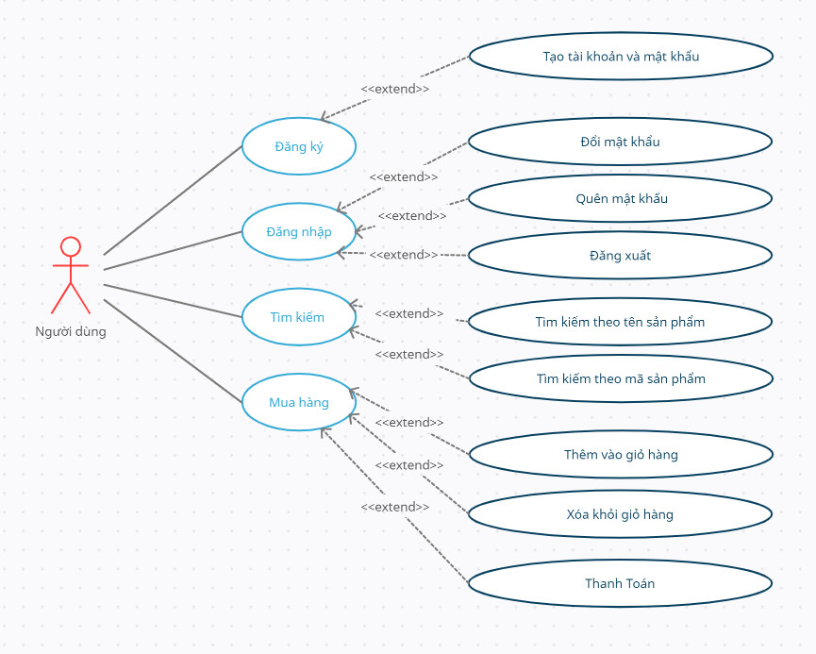

### Chức năng mua hàng

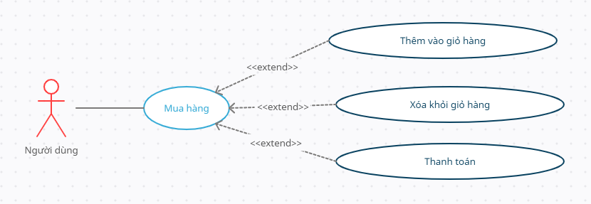

### Chức năng tìm kiếm

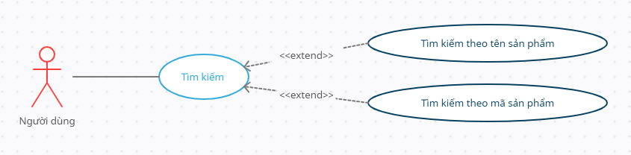

### Chức năng đăng nhập

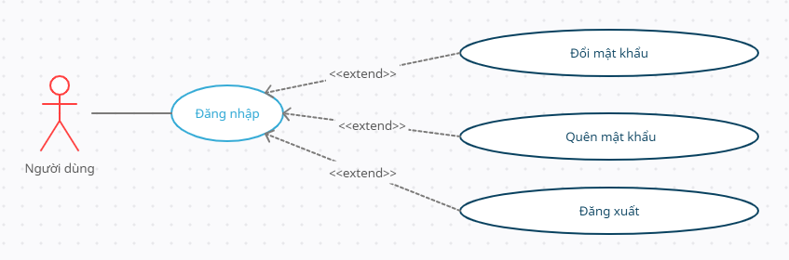

### Chức năng đăng ký

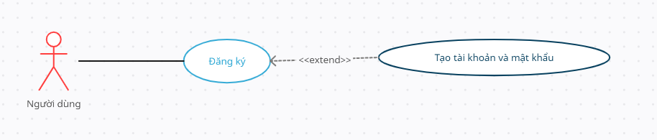

## Sơ đồ CSDL và nội dung, dữ liệu cần lưu trữ

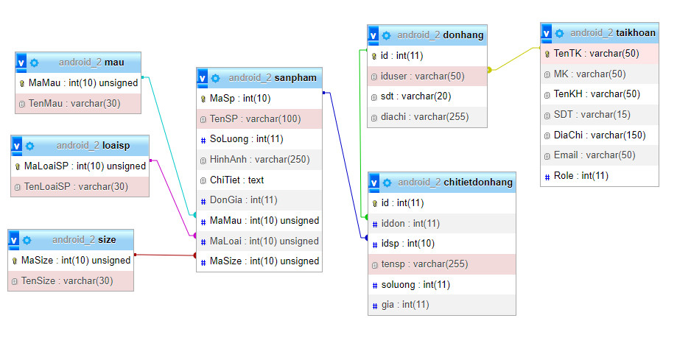

**Nội dung dữ liệu cần lưu trữ**

Thông tin sản phẩm: mã sản phẩm, tên sản phẩm, loại sản phẩm, chi tiết sản phầm, màu sắc, giá cả sản phẩm, kích cỡ, ảnh, số lượng.

Thông tin khách hàng: mã khách hàng, tên, địa chỉ, số điện thoại, email.

Thông tin hóa đơn: mã hóa đơn, mã khách hàng(FK), ngày xuất hóa đơn, tổng tiền.

Thông tin về chi tiết hóa đơn: mã chi tiết hóa đơn, mã hóa đơn(FK), mã sản phẩm(FK), giá, số lượng.

Thông tin về loại sản phẩm: mã loại sản phẩm, tên loại.

Thông tin về màu sắc: mã màu, tên màu.

Thông tin về kích thước: mã size, tên size.

Thông tin về tài khoản: mã tài khoản, tên tài khoản, mật khẩu, mã khách hàng(FK).

## Xây dựng giao diện

Nhóm sẽ sử dụng giao diện gồm các layout chính như: trang chủ,sản phẩm theo chủ đề, đăng nhập, chi tiết sản phẩm, đăng ký, thông tin khách hàng và giỏ hàng.

* Layout trang chủ sẽ bao gồm các chức năng như: hiển thị menu sản phẩm, tìm kiếm, infor để khách hàng vào đăng nhập nếu đã có tài khoản và nếu chưa có thì đăng ký, và cuối cùng là phần giỏ hàng để khách hàng thanh toán sản phẩm.

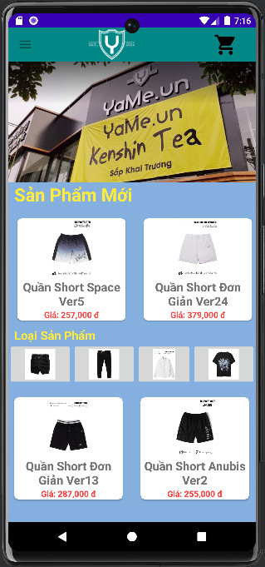

* Nếu đăng ký và đăng nhập thành công thì thông tin của khách hàng sẽ được lưu ở button infor, khi click vào sẽ hiển thị giao diện gồm các thuộc tính mà người dùng trước đó đã đăng ký để tạo tài khoản

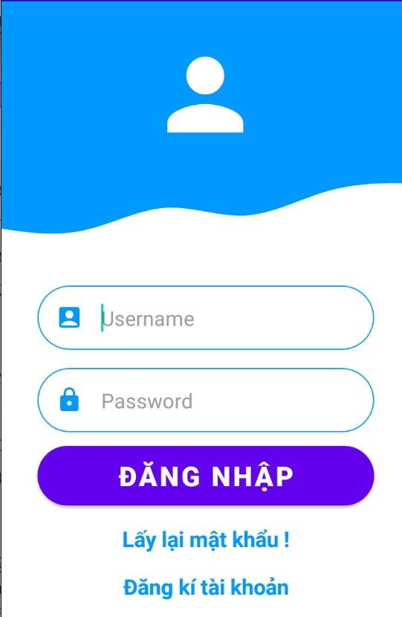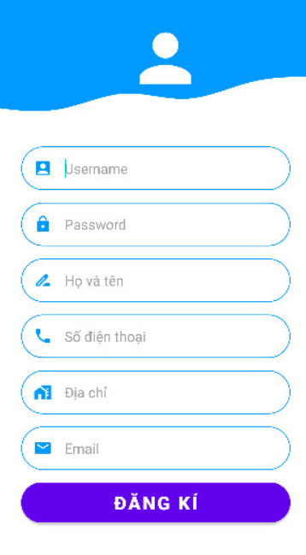

* Khi đăng nhập thành công thì thông tin của khách hàng sẽ được lưu trữ ở mục thông tin khách hàng

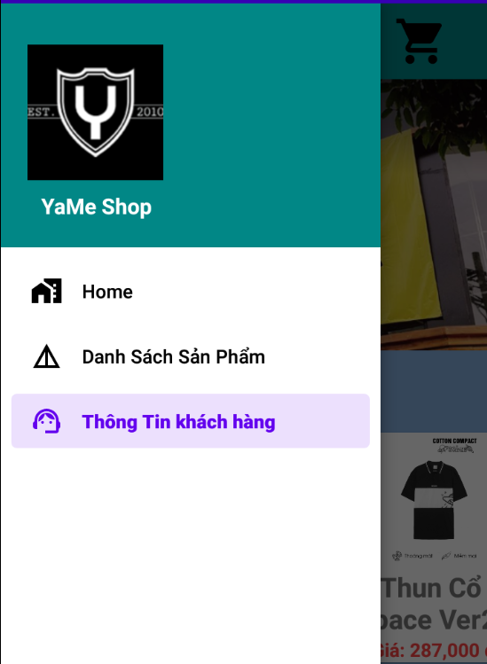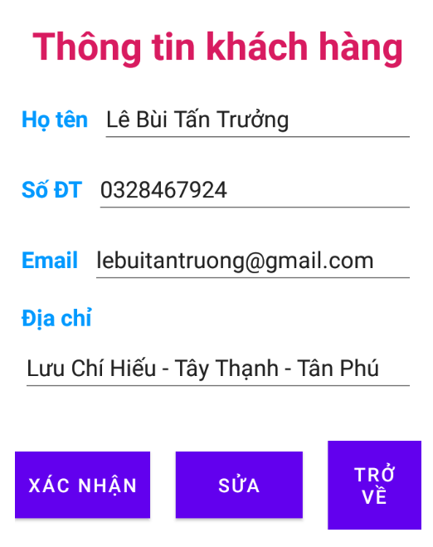

* Ở phần thông tin khách hàng, khách hàng có thể sửa đổi thông tin theo ý muốn và có nút button xác nhận để lưu trữ lại thông tin sau khi thay đổi

* Giao diện cơ bản khi chạy lên trang chủ sẽ có kết quả như sau:

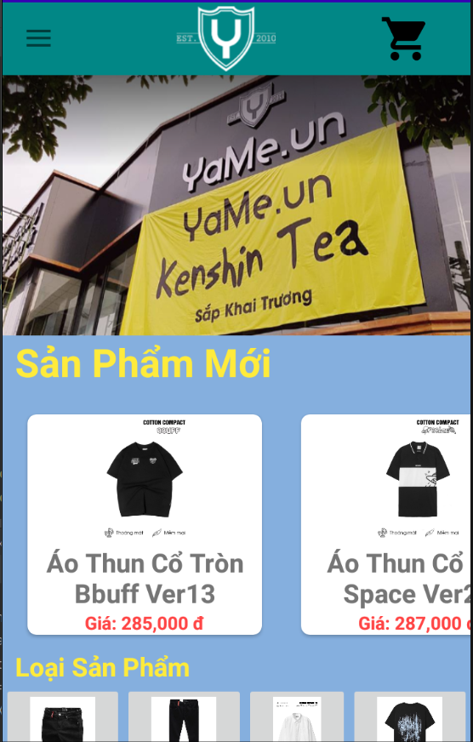

* Màn hình cơ bản sẽ bao gồm các sản phẩm mới, loại sản phẩm cho khách hàng lựa chọn, một image button giỏ hàng để người dùng kiểm tra giỏ hàng của họ
* Khi ấn vào image button loại sản phẩm, các sản phẩm theo loại sẽ được hiển thị

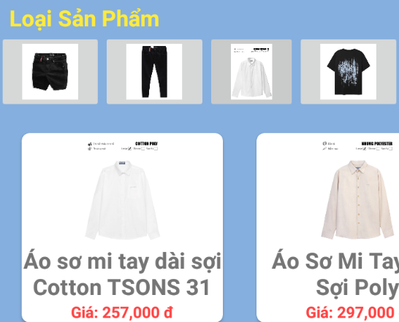

* Khi click vào một sản phẩm cụ thể, màn hình chi tiết sản phẩm sẽ được hiện lên, ở đây sẽ chứa thông tin cơ bản của sản phẩm bao gồm tên sản phẩm, giá sản phẩm, một spinner để lựa chọn số lượng và một button để thêm vào giỏ hàng và cuối cùng là mô tả của sản phẩm đó

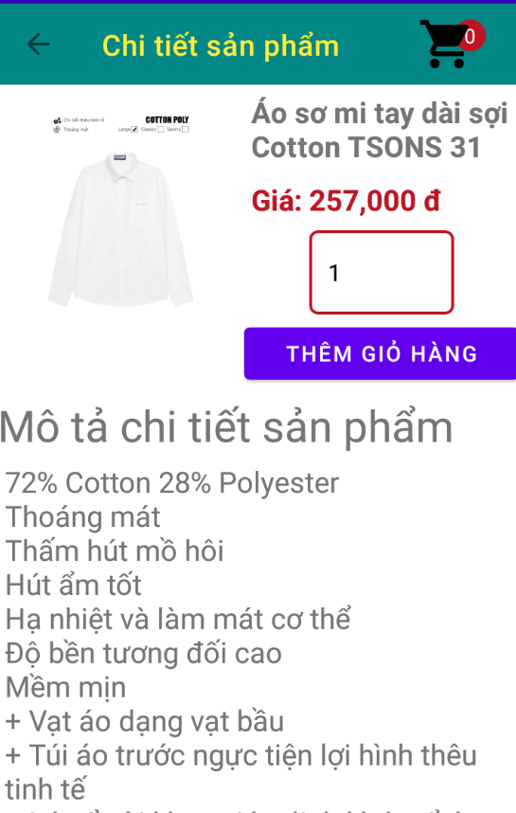

* Khi người dùng click thêm vào giỏ hàng image button sẽ hiện số lượng sản phẩm mà khách hàng đó đã thêm 
* Và khi người dùng click vào icon giỏ hàng ở trên, màn hình giỏ hàng sẽ được hiện lên, bao gồm thông tin là tên sp, giá và số lượng sản phẩm mà người dùng đã chọn trước đó, và ở đây người dùng có thể tăng giảm số lượng để thanh toán giỏ hàng theo ý muốn của khách hàng hoặc khách hàng cũng có thể lựa chọn mua tiếp để quay về các sản phẩm trước đó và tiếp tục mua hàng

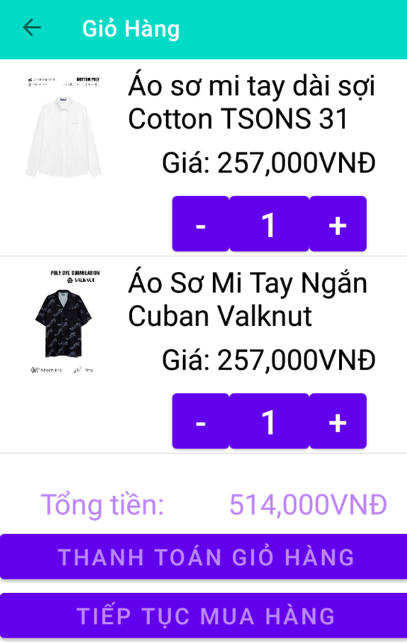

* Sau khi khách hàng ấn nút thanh toán, màn hình thông tin của khách hàng sẽ được hiện lên để khách hàng xác nhận

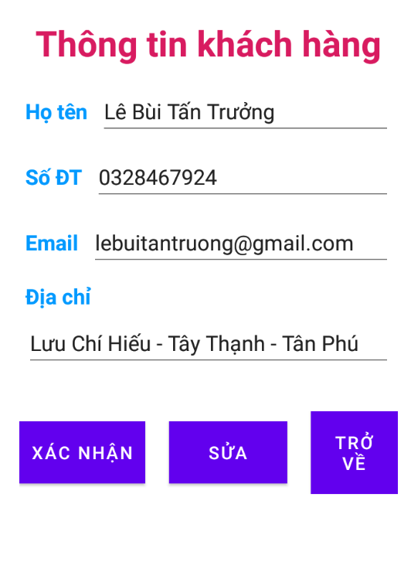

* Và khi thanh toán thành công thì icon giỏ hàng sẽ trả số lượng về 0  và một message sẽ được hiện lên để thông báo khách hàng đã mua thành công
* Để quản lý ứng dụng thì admin sẽ quản lý việc thêm xóa sửa ở trên Web service để quản lý được ứng dụng với tài khoản admin sẽ có role là 1
* Admin sẽ có các quyền như sau:

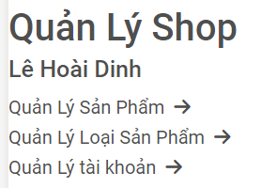

* Về quản lý sản phẩm thì admin sẽ có được các chức năng như thêm xóa sửa tìm kiếm sản phẩm

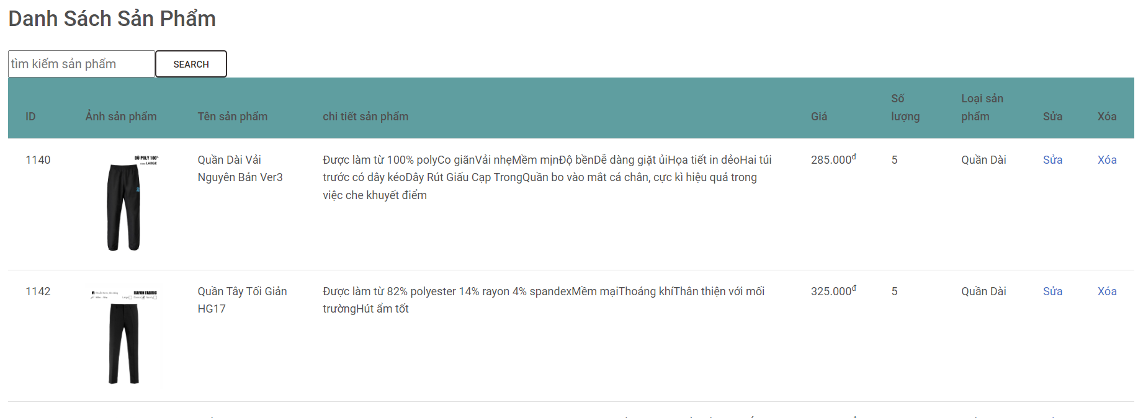

* Về phần quản lý loại sản phẩm cũng có các chức năng như thêm xóa sửa

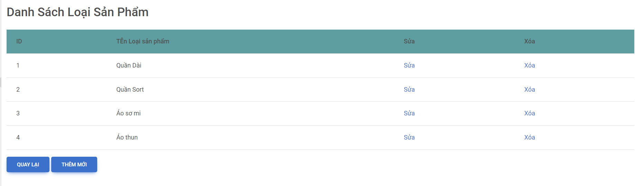

* Về phần quản lý tài khoản thì admin sẽ có thể thêm xóa sửa tìm kiếm, và web chỉ có 1 admin chứ không thể thêm được 1 admin thứ 2 với role là 1

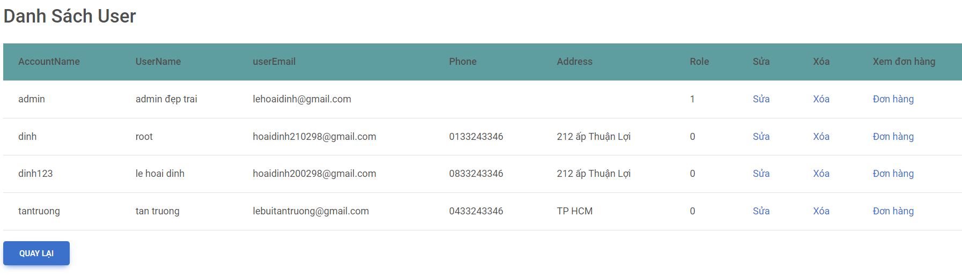

* Về phần xem đơn hàng thì dưới ứng dụng nếu các tài khoản đã mua đơn hàng với số lượng và giá tiền bao nhiêu thì admin cũng sẽ có thể xem được đơn hàng riêng ứng với mỗi một tài khoản

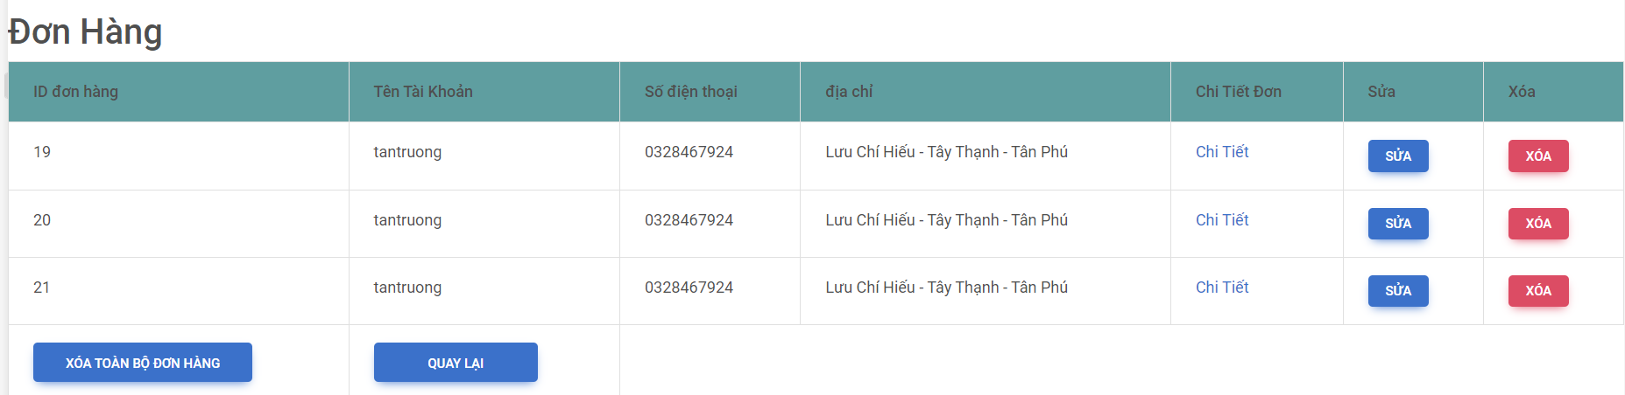

* Về chi tiết thì admin có thể xem được chi tiết mỗi đơn hàng riêng mà khách hàng đó đã thanh toán trên ứng dụng

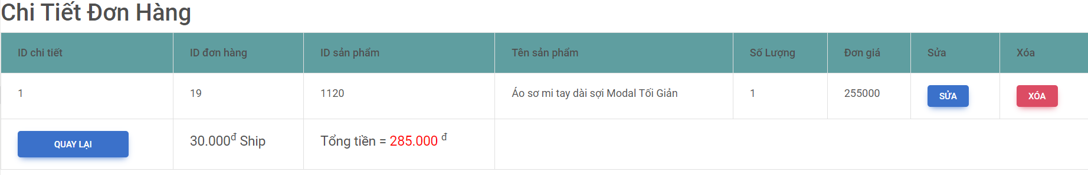

# TỔNG KẾT

Ứng dụng bán quần áo online di động sẽ giúp cho khách hàng có một cách nhìn tổng quát hơn về cửa hàng bán quần áo khi ứng dụng sẽ cung cấp tất cả cả mẫu sản phẩm chỉ với một nút tìm kiếm và lựa chọn mẫu size theo ý muốn của mình.

Ứng dụng bán quần áo online di động cung cấp một lượng lớn các sản phẩm từ nhiều thương hiệu và phong cách khác nhau. Khách hàng có thể dễ dàng so sánh và lựa chọn những sản phẩm phù hợp với nhu cầu và sở thích cá nhân. Ứng dụng cung cấp thông tin chi tiết về sản phẩm như chất liệu, kích cỡ, hướng dẫn sử dụng, đánh giá từ khách hàng trước đó. Điều này giúp khách hàng đưa ra quyết định mua hàng thông minh và tin cậy.

Với việc sử dụng ứng dụng trong việc quản lý, cửa hàng sẽ giảm được rất nhiều doanh thu dựa trên cách thức hoạt động theo ứng dụng di động khi tất cả mọi thứ mà khách hàng quan tâm đã được hiển thị trên màn hình mà không cần phải có một nhân viên đứng ra giải thích mọi thứ, điều này sẽ giúp giảm chi phí cho cửa hàng khi họ hoạt động theo mô hình này.